附件1： 新年环校跑线路示意图
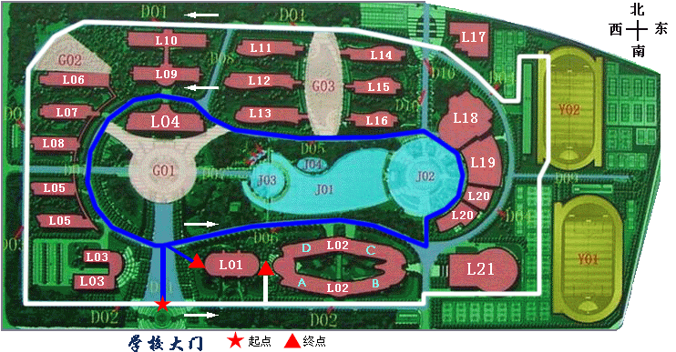

1.学生组（白色外圈）：校正大门出发----至善道----南篮球场----北田径场西北出口----沈括路北段----至勤道----至诚路----环宇楼西侧终点。
2.教工组（蓝色内圈）：校正大门出发——沿张衡道----启明中心北----嘉量大会堂----守敬道----冲之路----翔宇楼西侧终点

